Muhammad Gorby Ash S

15/380437/SV/08244

Code 1

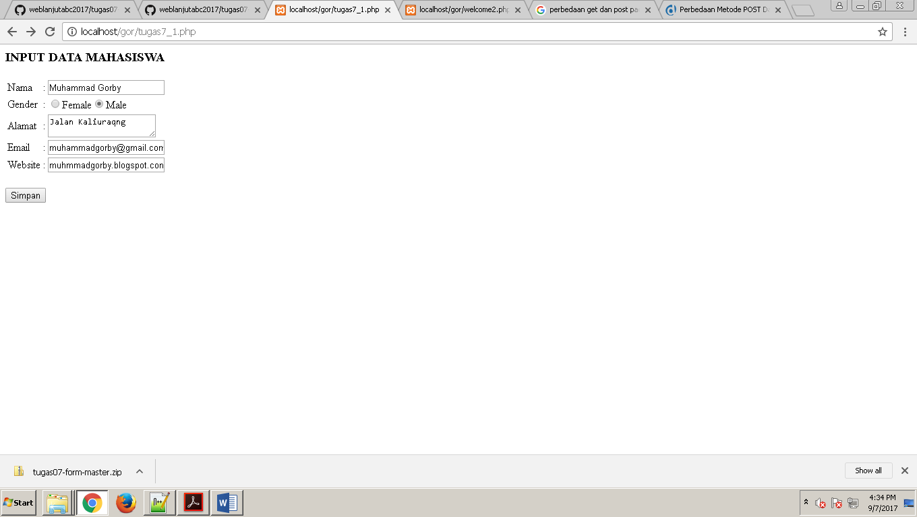

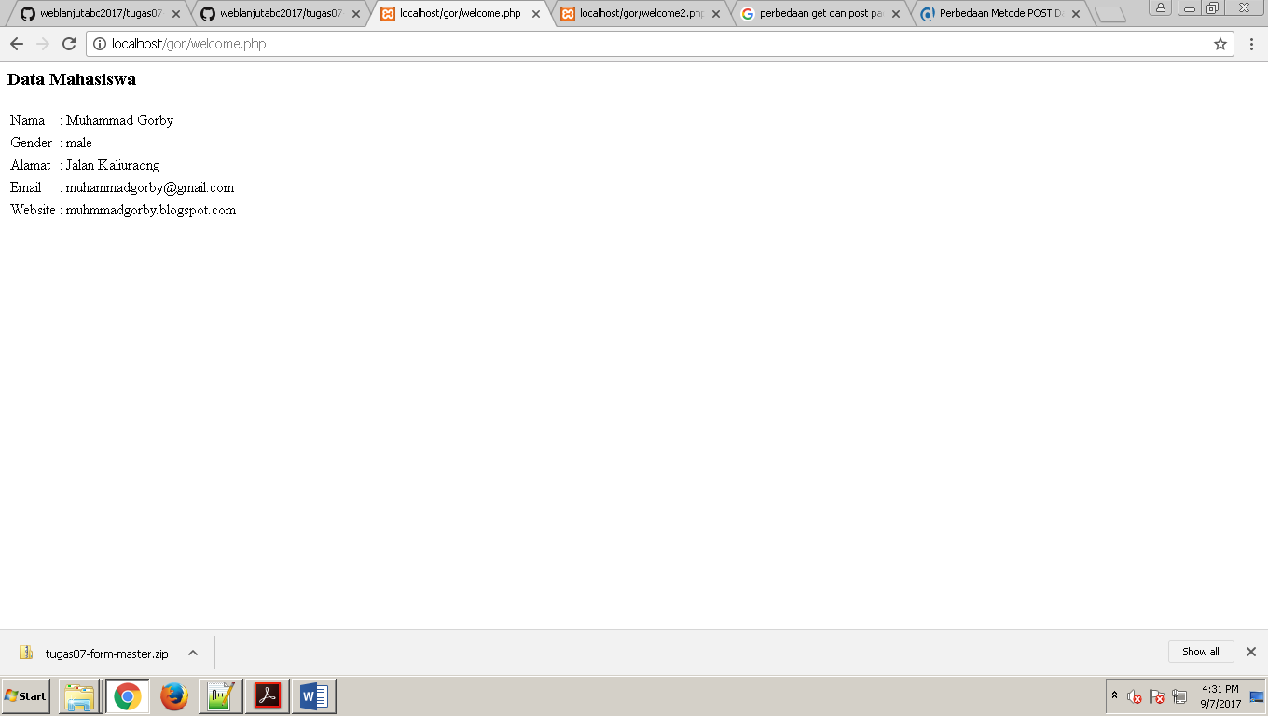

Penjelasan:

Gambar pertama merupakan form yang digunakan untuk menginputkan data data mahasiswa yang nantinya akan ditampilkan.

Sedangkan gambar kedua merupakan tampilan hasil dari inputan data-data yang dimasukkan pada halaman web yang ada pada gambar pertama.

Code 2

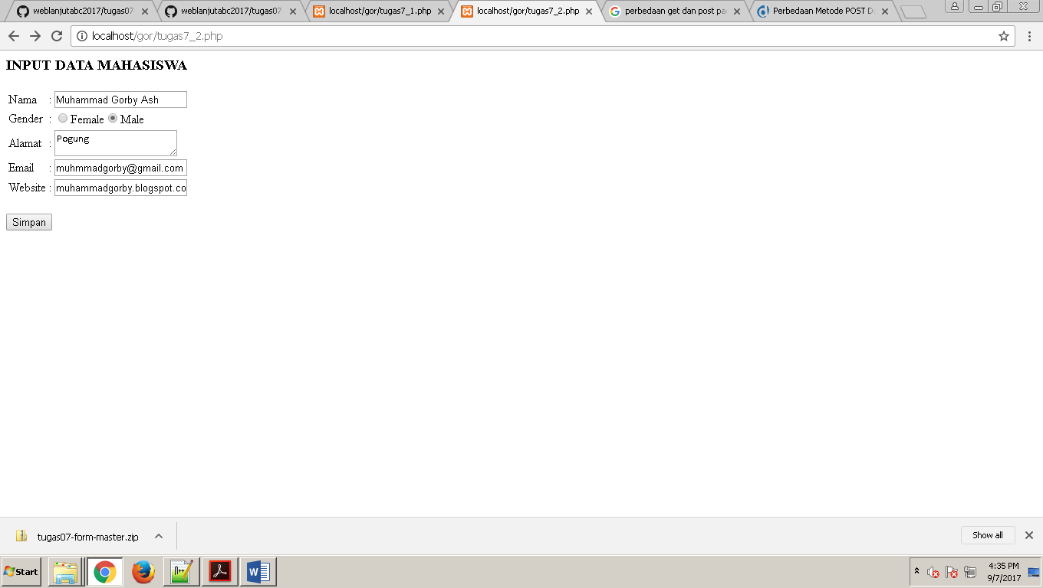

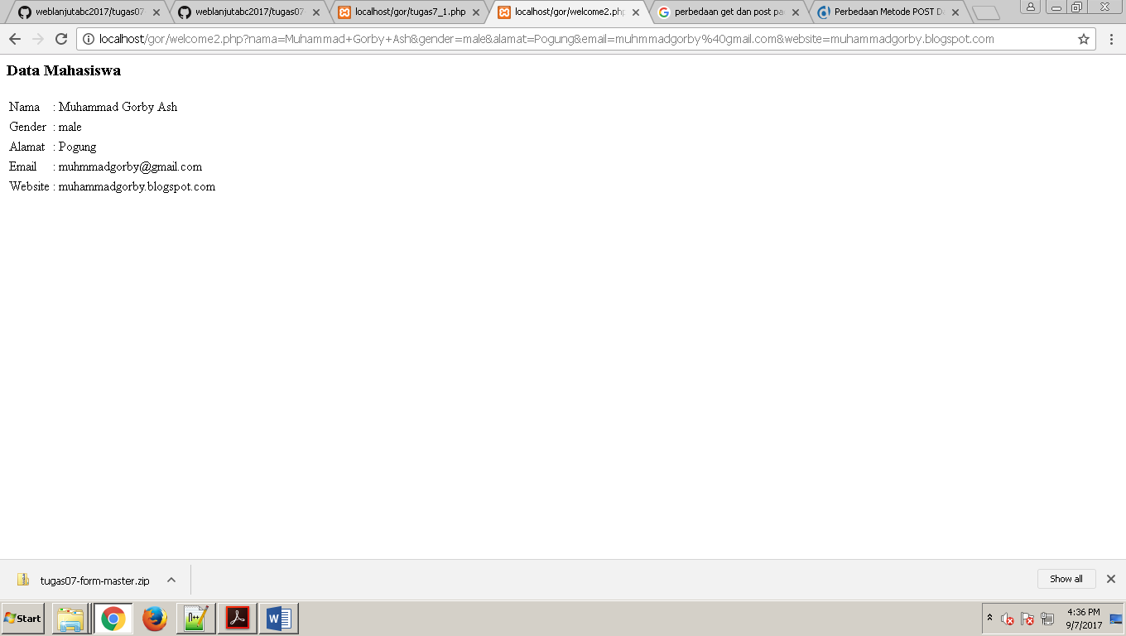

Penjelasan:

Gambar pertama merupakan form yg digunakan untuk menginputkan data data mahasiswa yang nantinya akan ditampilkan.

Sedangkan gambar kedua merupakan tampilan hasil dari inputan data-data yang dimasukkan pada halaman web yang ada pada gambar pertama.

Code 3

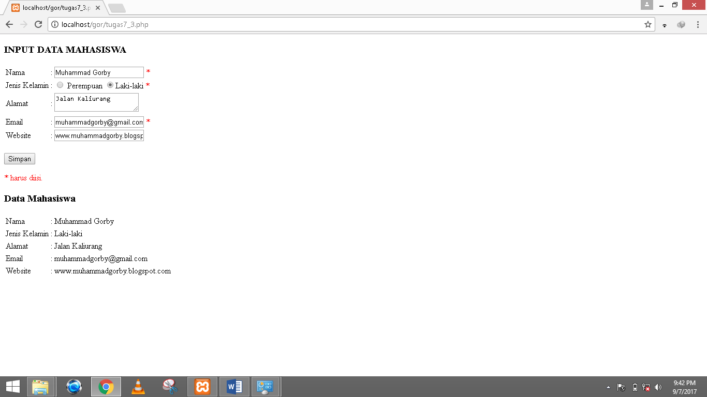

Penjelasan:

Hampir sama seperti halaman pada code 1 dan code 2. Namun, form input dan hasil dari code 3 berada pada satu halaman yang sama

Analisis source code:

<form action="welcome.php" method="post">

1. menghubungkan ke halaman welcome.php sebagai output hasil dari input data.
2. method post akan mengirimkan data atau nilai langsung ke action (welcome.php) untuk ditampung, tanpa menampilkan pada URL.

<input type="radio" name="gender" value="female">

1. input type, untuk mengatur tipe inputan (text, submit, radio, dll)
2. name, untuk membuat variable penampung nilai
3. value, sebagai isian dari radio button

<form action="welcome2.php" method="get">

1. method get akan menampilkan data/nilai pada URL, kemudian akan ditampung oleh action (welcome2.php).

Perbedaan Post dan Get

|  |  |
| --- | --- |
| Post | Get |
| menggunakan variable $_POST untuk menampung data/nilai. | GET menggunakan variable $_GET untuk menampung data/nilai. |
| data yang dikirim tidak terbatas | tidak boleh lebih dari 2047 karakter. |
| Nilai variable tidak ditampilkan pada URL | Nilai variabel ditampilkan pada URL |
| Lebih aman | Kurang aman |
| biasanya digunakan untuk input dari FORM | biasanya digunakan untuk input dari LINK atau akses menggunakan link. |
| untuk mengirimkan data rahasia | untuk mengirimkan/mengambil data publik seperti |